**REQUERIMENTO Nº**

**REQUEIRO À MESA,** ouvido o Egrégio Plenário na forma regimental, digne-se oficiar a **Exma. Sra. Prefeita Municipal de Tatuí, através da Secretaria Competente, estar incluindo no cronograma de obras o reparo das lombadas existentes na Rua Juvenal de Campos na altura dos números 1031 e 1159, pois as mesmas se encontram com buracos o que coloca em risco a segurança dos munícipes que ali transitam.**

**Justificativa**

**Tal requerimento se faz necessário, pois as lombadas se encontram com rachaduras e buracos e isso faz com que os condutores precisem desviar, e muitas vezes o veículo que se encontra estacionado fique vulnerável a sofrer avarias.**

**Conto com a prestigiosa atenção de Vossa Excelência nesse sentido.**

**Sala das Sessões “Ver. Rafael Orsi Filho”, 07 de maio de 2018.**

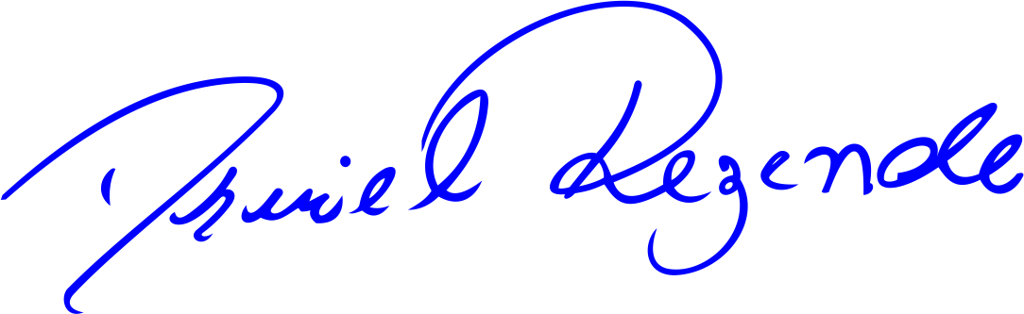

**DANIEL ALMEIDA REZENDE**

**Vereador**